教材信息表
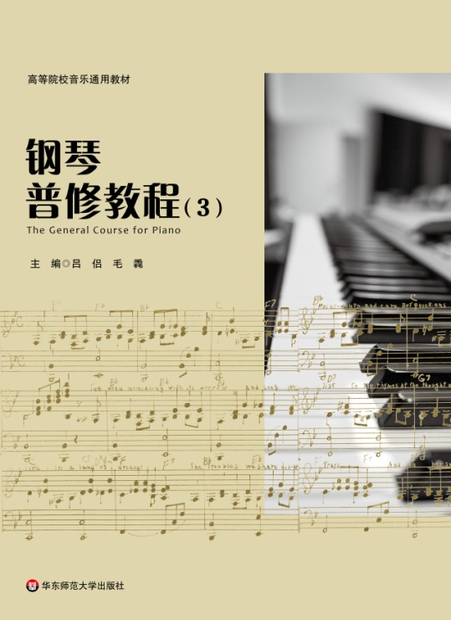 | 书名 | 钢琴普修教程（3）
 | 书号 | 978-7-5675-9526-2
 | 出版年月 | 2019年9月 | 定价 | 46.00元
 | 适用专业 | 音乐专业、音乐教育专业
 | 适用层次 | 高等院校
 | 适用课程 | 钢琴课程
 | 图书分类  （根据网站的图书分类填写，如“公共通识/就业创业”） | 文史哲艺/音乐
主要亮点 | 1在教学模式上突破陈规，将教学法、基础训练、练习曲、乐曲、即兴伴奏、钢琴艺术史这六个环节紧密相扣，组合成单元。  2.在教学内容上系统全面，每单元各个环节的知识点，循序渐进地构成了一个完整的教学体系。  3.单元内部的逻辑联系紧密，如根据弹奏曲目中的基本练习调整练习曲曲目，使之前后对应。  4.增加现代曲目，使教材与时代贴近，风格更多元。
作者简介 | 吕侣，音乐学硕士，青年音乐学者，西方音乐学会会员，贵州钢琴学会会员。目前在星海音乐学院音乐学系、继续教育学院任教，主要教授西方音乐史、音乐欣赏、作品分析、专业理论研究等课程及钢琴演奏。  编写的高等院校音乐专业教材，如《钢琴普修教程》、《西方音乐史与音乐名作》等，获湖南省和国家优秀教材奖。同时还在各类国家专业期刊、多种报纸上发表多篇学术文章和音乐评论文章。
内容简介或目录（除内容简介外，尽量提供目录）
本套教材采用全新的编写思路，不同于以曲目为主的传统钢琴教材。最大的特色 是将全书以教案的形式进行撰写，通过各单元的合理布局以及各单元教学法、基础训练、练习曲、乐曲、即兴伴奏、钢琴艺术史六个环节的紧密相扣，使逻辑性更严密，知识层递结构更科学，进一步完善体系，有利于学生在实践与理论方面的均衡发展。本套 教材语言通俗易懂，通过循序渐进地练习和欣赏浓缩后的音乐发展史，逐渐感知音乐的美。
目 录
第1单元
【钢琴基础知识】
力度
【弹奏曲目】
一、基本练习
二、练习曲
三、乐曲
布鲁斯
哈巴涅拉
云雀之歌
前奏曲
五音旋律练习曲（四手联弹）
【钢琴即兴伴奏】
【钢琴艺术史】
19 世纪欧洲民族乐派的钢琴（一）
第2单元
【钢琴基础知识】
速度
【弹奏曲目】
一、基本练习
二、练习曲
三、乐曲
乡愁
回旋曲——托卡塔
意大利波尔卡
【钢琴即兴伴奏】
【钢琴艺术史】
19 世纪欧洲民族乐派的钢琴（二）
第3单元
【钢琴基础知识】
音色
【弹奏曲目】
一、基本练习
二、练习曲
三、乐曲
土耳其风格的小快板
探戈舞曲
波洛涅兹舞曲
【钢琴即兴伴奏】
【钢琴艺术史】
19 世纪欧洲民族乐派的钢琴（三）
第4单元
【钢琴基础知识】
关于放松
【弹奏曲目】
一、基本练习
二、练习曲
三、乐曲
离别
刺激
俄罗斯民歌
摇篮曲（四手联弹）
【钢琴即兴伴奏】
【钢琴艺术史】
19 世纪欧洲民族乐派的钢琴（四）
第5单元
【钢琴基础知识】
复调的学习
【弹奏曲目】
一、基本练习
二、练习曲
三、乐曲
小夜曲
映山红
秋叶
影集的一页
【钢琴即兴伴奏】
【钢琴艺术史】
20 世纪法国印象主义的钢琴音乐（一）
第6单元
【钢琴基础知识】
旋律的表达
【弹奏曲目】
一、基本练习
二、练习曲
三、乐曲
凯旋进行曲
侏儒游行
波尔卡舞曲
一根扁担（四手联弹）
【钢琴即兴伴奏】
【钢琴艺术史】
20 世纪法国印象主义的钢琴音乐（二）
第7单元
【钢琴基础知识】
风格
【弹奏曲目】
一、基本练习
二、练习曲
三、乐曲
失落
蚱蜢的游行
天堂电影院
酸枣刺
友谊地久天长（四手联弹）
【钢琴即兴伴奏】
【钢琴艺术史】
20 世纪（印象主义后）的钢琴音乐（一）
第8单元
【钢琴基础知识】
曲式结构
【弹奏曲目】
一、基本练习
二、练习曲
三、乐曲
晚安爵士乐
邮递马车
鸽子
叶塞尼亚
【钢琴即兴伴奏】
【钢琴艺术史】
20 世纪（印象主义后）的钢琴音乐（二）
主要参考文献

